Nom :……………………………………………..
Prénom :……………………………………….
Classe :………………………………………….

Colorie cette page de garde.

Année scolaire 2015/2016

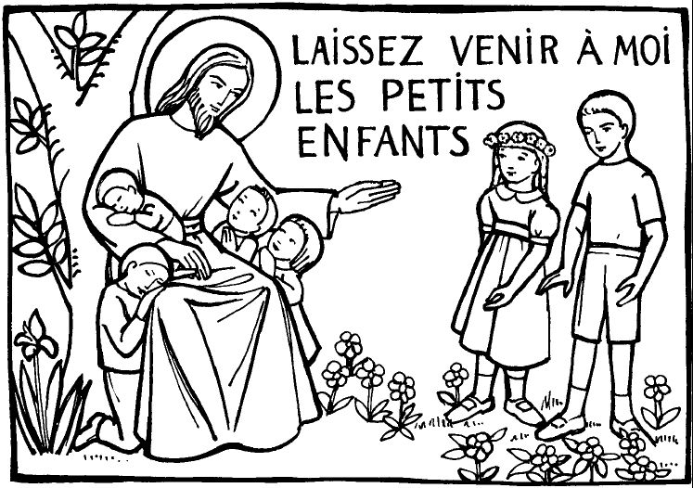

Consigne : colorie le cartable et tout ce qui se trouve dans le tien
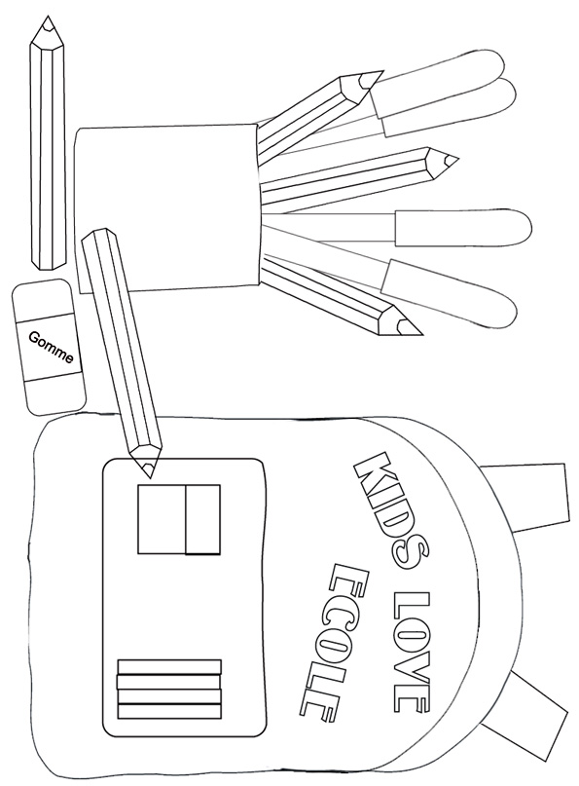

Évaluation :

Mon cours de religion

Durant la semaine, j’ai cours de religion le………………………

Consigne :
Retrouve dans la liste des jours de la semaine, le jour où tu as cours de religion et entoure-le

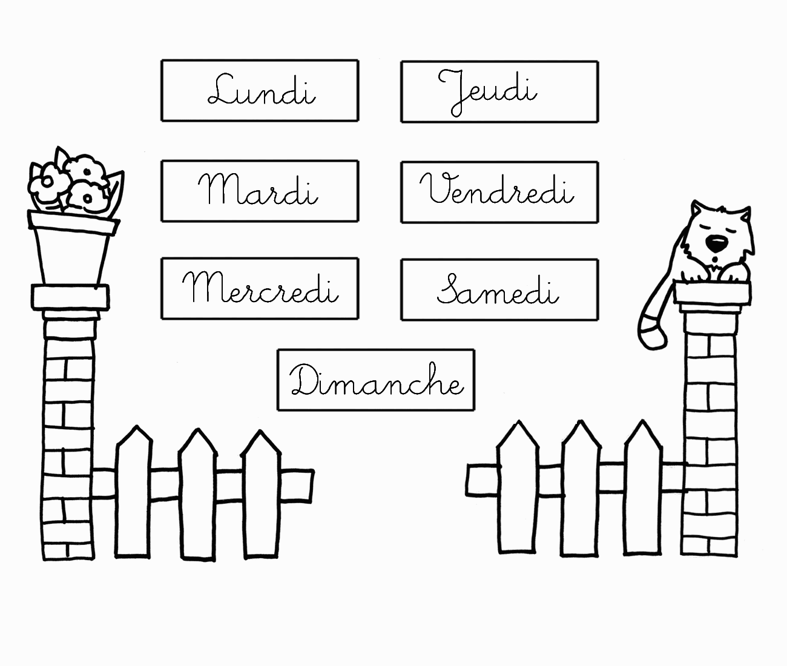

Évaluation :

L’école au temps de Jésus

Consigne : découpe l’image sur les lignes et colle les différents morceaux
Sur la feuille suivante.
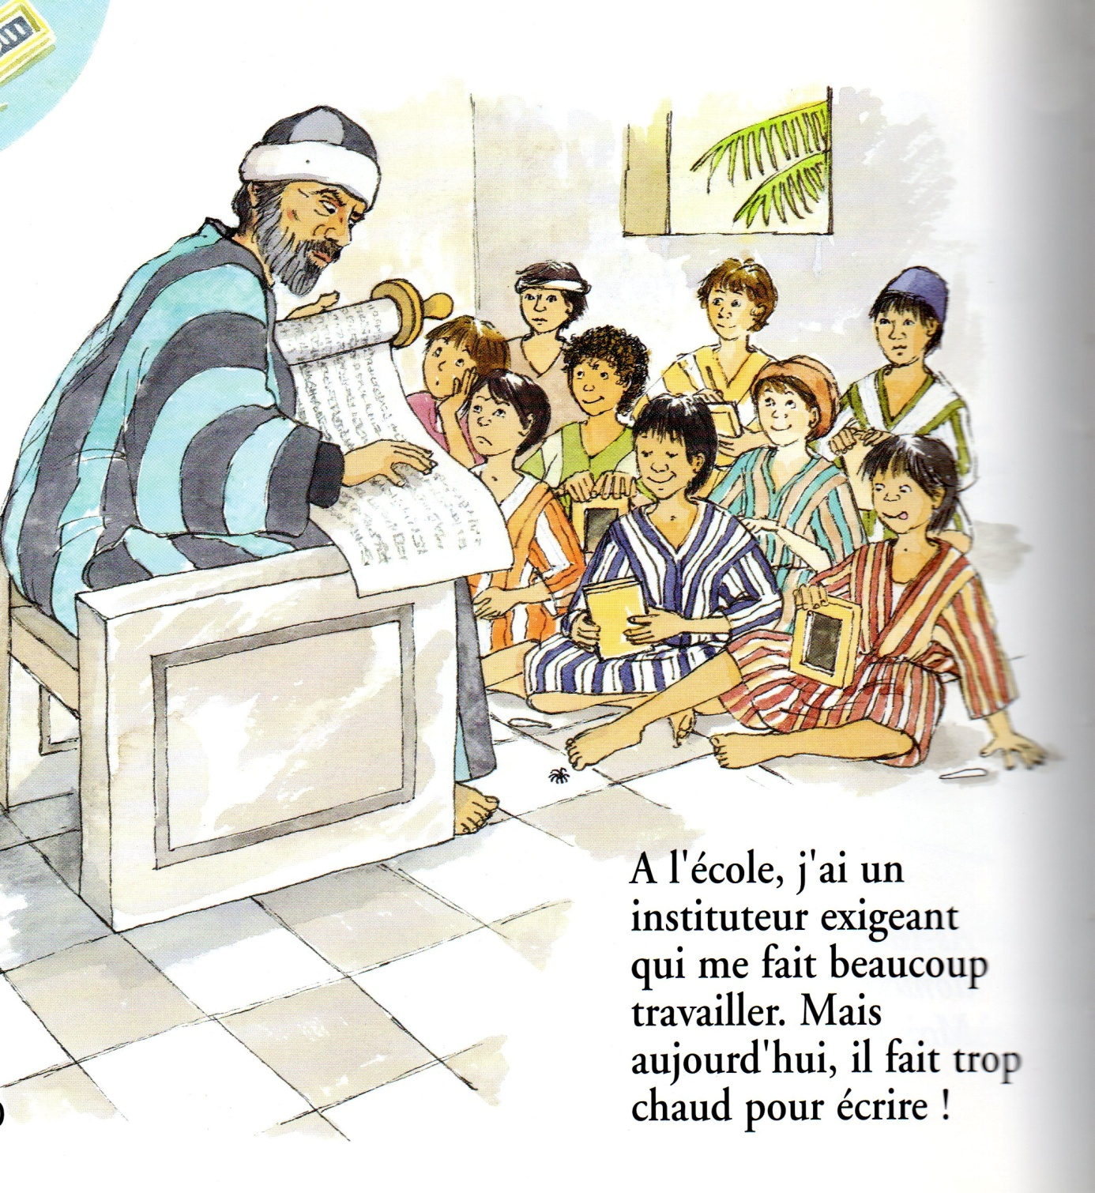

L’école au temps de Jésus

Évaluation :

Le mois de septembre

Consigne : à chaque fois que tu as cours de religion colle une gommette verte dans la bonne case

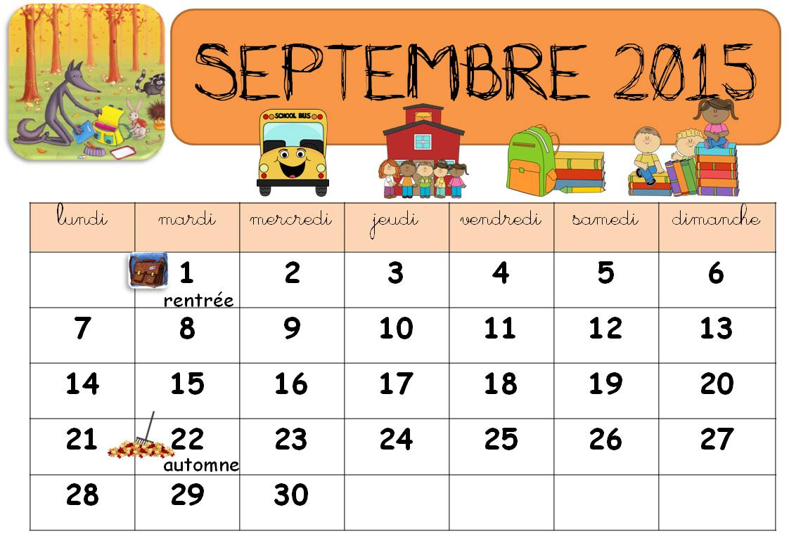

Évaluation :

23 septembre : l’automne

Consigne colorie l’arbre en brun

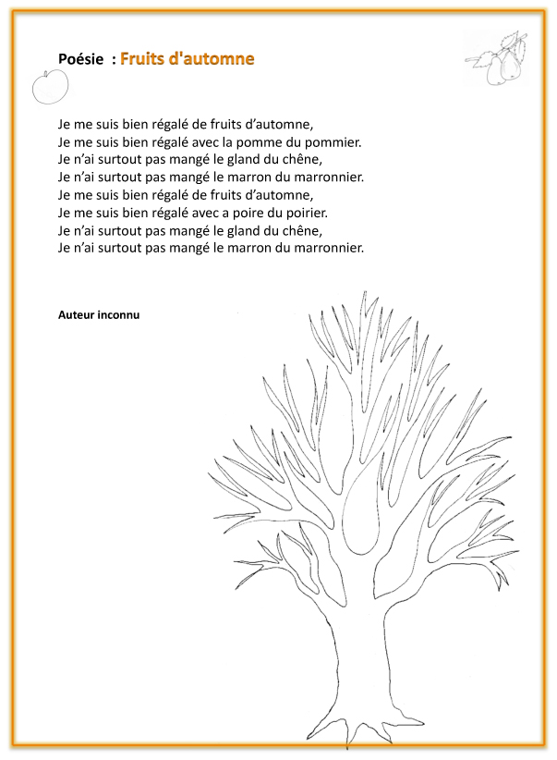

Évaluation :

